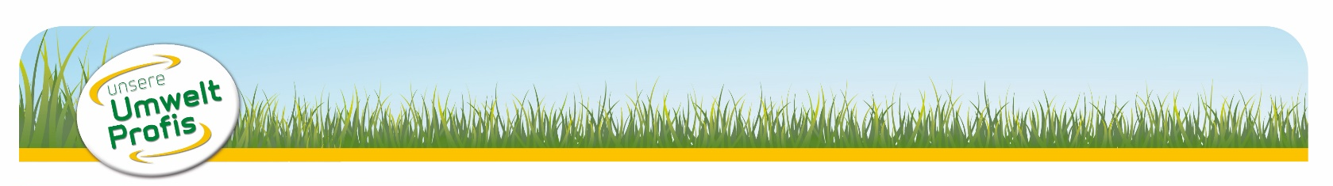

Zu übermitteln an: Bezirksabfallverband Eferding
Josef-Mitter-Platz 2, 4070 Eferding
eferding@umweltprofis.at, 07272/5005-20
Mengenmeldung nach dem Gebäudeabbruch
Bau-/AbbruchwerberIn
(Name, Anschrift, Tel.-Nr. )
Adresse des Abbruchobjektes
(Anschrift)
Katastral-Gemeinde |  |  |  |  |  |  | Grundstücksnummer
Objektbeschreibung |  | Alter bzw. Baujahr: |  |  |  |  | Außenmaße (Länge x Breite x Höhe)
Bisherige Nutzung |  | Wohnhaus Landwirtschaft Betriebliche Nutzung
Abbruch- oder  Baubescheid (Aktenzahl) |  |  |  |  |  |  | Zeitpunkt des Abbruchs  (Monat/Jahr)
Abfallart |  | Schlüssel-  nummer |  | Menge  in m³ | Gewicht in to | Übernehmer  (Sammler/Behandler, Adresse)  oder bei Eigenverwertung, (Ort der Wiederverwendung)
Asphaltaufbruch/Bitumen (2,2 to / m³) |  | 54912
Natursteine, Lehm und Lehmziegel ohne Mörtelreste (1,6 to / m³) |  | 31411-33
mineralischer Bauschutt (1,5 to / m³)  (z.B. Ziegel mit Mörtel und Putzen vermischt) |  | 31409
Betonabbruch (2,2 to / m³) |  | 31427
Kaminmauerwerk (1,4 to / m³)  NUR KONZESSIONIERTE ÜBERNEHMER! |  | 31414
Bau- und Abbruchholz (0,4 to / m³)  behandelt, lackiert, verunreinigt |  | 17202
Bau- und Abbruchholz (0,4 to / m³)  Unbehandelt, nicht verunreinigt,  nicht kontaminiert |  | 17202-02
Asbestzement (530kg / m³)  (insb. Eternit Dach- u. Fassadenplatten, Rohre) |  | 31412
Sonstiges
Die bei der Abfallart angeführten Umrechnungsfaktoren sind Durchschnittswerte! Die tatsächlichen Werte können davon deutlich abweichen. Diese Faktoren werden aber für eine einheitliche Berechnung empfohlen.
Ich/wir bestätige/n hiermit die Richtigkeit und Vollständigkeit der Mengenmeldung Gebäudeabbruch
Datum |  |  | Unterschrift  BauwerberIn

